Laboratorio de Software de Comunicaciones
5º Ing. de Telecomunicación

Diseño de un mapa conceptual:

Una visión general de nuestra Universidad

Jaime Durán Rodríguez – 100025186
Julio Enériz Soler - 100025122

Índice de contenidos

Introducción 3
Contexto 3
Objetivos 3

Elección del tema 4

Estructura del mapa 6
Partes 6
Qué ofrece la universidad 6
Departamentos 7
Docencia 8
Recursos 9

Conclusiones 10
Los mapas 10
El software 10
El tema 11

Introducción

Contexto

La presente memoria se ha escrito para acompañar un mapa conceptual. Este se ha desarrollado en base a lo aprendido en la última de las clases de la asignatura Laboratorio de Software de Comunicaciones, correspondiente a la parte de teleeducación. Tal y como se hizo en esa clase, se ha usado el programa Cmap para el mapa, fundamentalmente por ser el que se había visto en clase, si bien había otras alternativas ( como http://www.mapasconceptuales.com ).
Los autores son Jaime Durán Rodríguez y Julio Enériz Soler, ambos alumnos del grupo en castellano.

Objetivos

Dado que el objetivo de la última práctica era familiarizarse con la herramienta y entender la idea de un mapa conceptual, este trabajo pretende ir un poco más allá. Y la forma de aprender un poco más y comprender mejor una herramienta es usarla cuanto más mejor.
Lo que también se pretende, además del manejo de la herramienta, es desarrollar la capacidad de trabajar con mapas conceptuales. Dicha capacidad no se desarrolla a lo largo de la educación, salvo de cierta forma, en los cursos de primaria, con mapas conceptuales sobre ciencias naturales, historia, geografía… pero no es habitual en una carrera técnica (salvo que se quiera considerar los esquemas como una versión reducida).
Además, lo que siempre se ha hecho es trabajar sobre el papel, y ahora se tiene la oportunidad de añadir elementos multimedia, una opción que no tiene equivalente.

Elección del tema

La elección del tema para hacer el mapa conceptual no fue trivial, entre otras cosas por ser un trabajo entre dos personas que no coinciden en la forma de aprovechar sus momentos de ocio.
Lo primero fue ver cuáles eran las limitaciones impuestas por el enunciado. Este es bastante abierto, pidiendo únicamente que los temas estén relacionados de alguna forma con la teleeducación. Pero esto es un requisito que permite casi cualquier cosa, ya que se puede entender que un mapa sobre cualquier tema puede ser parte de un curso sobre ese tema.
Así que se pensó en varias posibilidades que pudiesen ser representadas por mapas conceptuales y que proporcionasen una buena panorámica al que lo leyese. La siguiente lista recoge alguna de las propuestas que, por distintos motivos, finalmente se desecharon:
- Reyes (de España, de toda Europa)
- Java (como lenguaje de programación)
- Java API
- Torre OSI y los distintos protocolos de cada capa
- Esquema completo de transmisor y receptor
- Historia de Linux
- Distintas arquitecturas de procesadores
- Lenguajes de programación, cómo se relacionan y en qué se diferencian
- Elaboración de cócteles
- Gastronomía, con ingredientes y recetas
- Historia de la Fotografía, con sus protagonistas y los eventos más importantes

Puede verse que el repertorio es variado, lo mismo que la complejidad de cada uno de ellos. El interés también es distinto, ya que un esquema del lenguaje Java, o de cómo entender su API, consideramos que hubiese sido lo más útil. Pero también era de los más complicados, ya que ambas cosas han ido cambiando desde las primeras asignaturas de programación en la carrera. Por lo tanto, sería necesario un fuerte repaso y una puesta al día importante. Eso sería muy útil, pero requiere de un tiempo que no se le podía dedicar, por lo que se optó por otro tema.
A los otros temas les pasaba algo parecido, realmente no teníamos un gran conocimiento de ninguno de ellos, lo que añadía una carga de trabajo considerable. Y no en la parte interesante del trabajo, así que se desecharon.
Se eligió hacerlo sobre la universidad tal y como la vemos los alumnos del Campus de Leganés, concretamente los de quinto curso de la Ingeniería de Telecomunicación. Después de llevar aquí seis años, consideramos que tenemos un conocimiento importante que sería interesante transmitir a los recién llegados, ya que hay un gran desconocimiento de la universidad y sus recursos. No hay más que preguntar cuantos libros se pueden sacar de la biblioteca a un grupo de alumnos para comprobarlo (por no mencionar cuántos se han sacado).
Una de las cosas que se han aprendido con este trabajo es la localización de algunos recursos cuyo conocimiento hubiese venido muy bien. En ese sentido destaca la página que permite comprobar cuantos ordenadores libres hay en cada aula.

Seguramente no esté todo lo que se podría poner. Siempre se pueden añadir más cosas o completar algo las ya existentes, pero se ha intentado poner un poco de todo haciendo énfasis en el punto de vista del alumno, que es lo que mejor se conoce.
De todas formas, aunque creemos que el mapa se podría hacer más grande, ese no es el cometido de esta herramienta. Se busca reflejar lo más importante.

Estructura del mapa

Partes

El mapa tiene un nodo central que es la universidad, de la que depende todo lo demás, pero la estructura no es la de un árbol, ya que en este caso las ramas se relacionan entre sí.
Se presenta a continuación cada parte con una pequeña imagen, para intentar explicar porqué se ha hecho así y no de otra manera. Esta información no puede meterse en el árbol (salvo como recurso), pero es una información importante, ya que puede ayudar a entender su estructura.

Qué ofrece la universidad

Esta primera parte lo único que muestra es lo que oferta la universidad, para lo cual tiene varias ramas.
Por un lado, están los contenidos académicos:
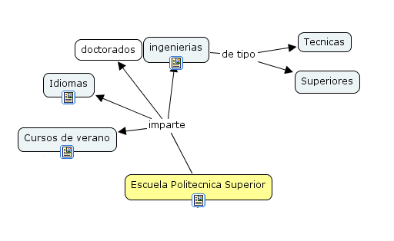
Puede verse que no se incluyen diplomaturas o licenciaturas, ya que en este campus no se imparten (por el momento, ya que puede que se traslade la licenciatura de Estadística al edificio Juan Benet cuando lo acaben).
Pero la universidad también tiene ofrece otros servicios:
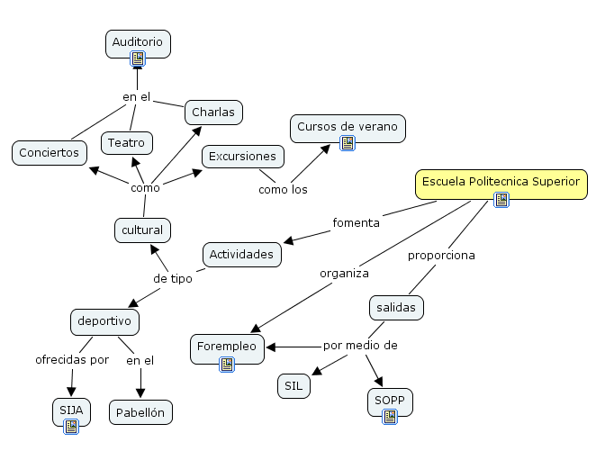
Lo primero que hay que decir es que en esta captura aparecen los cursos de verano sin unir con la parte anterior. En el archivo del mapa conceptual se muestra la relación correspondiente, pero aquí se ha eliminado para poder ver cada parte por separado.
Aquí ya queda constancia de que se puede construir una frase desde el nodo inicial hasta cualquier hoja leyendo todo el texto en nodos y enlaces intermedios. Por ejemplo: “La Escuela Politécnica Superior fomenta actividades de tipo cultural, como conciertos en el auditorio”.

Departamentos

La división más simple de la universidad se hace a través de los departamentos que la forman. Aquí se han incluido todos los departamentos con presencia en Leganés, ya que prácticamente todos, de una forma u otra, están presentes en el plan de estudios. La mayoría está a través del plan de estudios básico, aunque la presencia sea pequeña (por ejemplo, el departamento de física imparte sólo dos asignaturas). Lo que no están directamente, ofertan asignaturas como libre elección, por lo que también parece importante que estén.
Lo que cabe destacar aquí es la división entre los departamentos que cuentan con aulas con puestos informáticos, lo cual es un recurso bastante escaso y necesario. No se incluyen los laboratorios de física, electrónica, química… ya que no están accesibles fuera del tiempo en que se realizan las prácticas, a diferencia de los otros que pueden ser accedidos incluso desde casa. No es de extrañar que los departamentos que cuentan con aulas o equipos propios sean los básicos de la carrera, informática, IT y TSC.

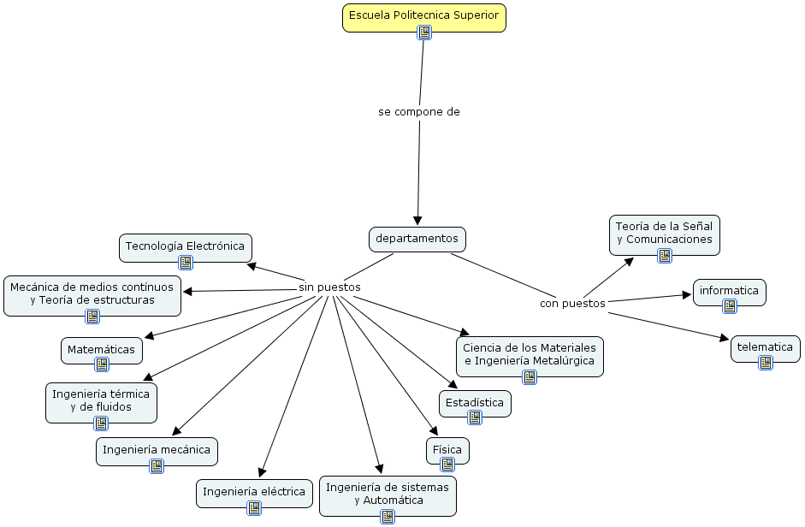

Docencia

A continuación se presenta el esquema que relaciona a los profesores, alumnos y los recursos. Estos simplemente se dividen en los que son a distancia, informáticos y tradicionales, sin entrar todavía en detalle.
Se incluye la Delegación de Estudiantes que, sin tener el mismo peso que en el campus de Getafe, también se encarga de distintas tareas, a pesar de estar muy poco reconocida. De su página web se podrían destacar varias cosas, como el acceso a algunos exámenes de otros años (tarea que ahora comparten con la biblioteca pero inicialmente no era así). Este es el problema de seleccionar qué información representar, y lo más lógico sería elaborar un mapa de su web completa, lo cual excedía los objetivos del trabajo.
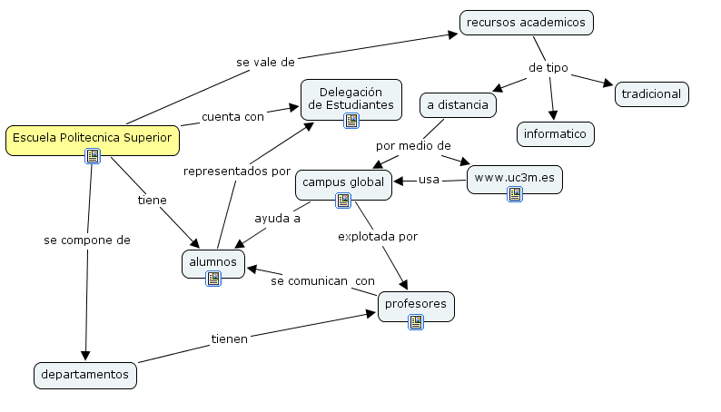

Recursos

Esta parte no es más que una extensión de la anterior. Se desarrolla la división en recursos y se muestran las relaciones que, junto con los recursos señalados, son lo que proporcionan valor al mapa.
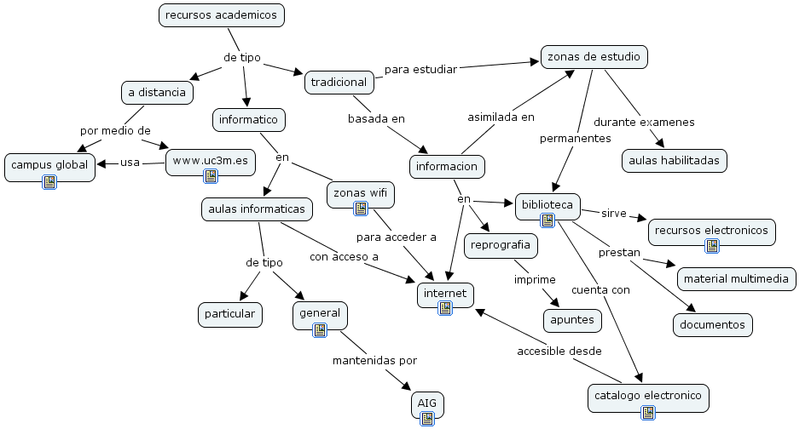

Conclusiones

Los mapas

Los mapas son una herramienta muy útil para representar el conocimiento y creemos que hemos podido volcar parte de lo aprendido durante estos años y que, por supuesto, no está en los libros. Mucho está en la web de la universidad o en la de los departamentos, por lo que se han añadido muchos enlaces; pero a nuestro juicio toda la información se encuentra disgregada por distintos sitios; a veces, incluso recónditos. Además en internet faltan las relaciones que en un mapa de este tipo pueden señalarse con más facilidad que en una página web normal.
La gran ventaja de usar un mapa frente a otras herramientas con las relaciones entre conceptos, que hacen más fácil la comprensión

El software

El programa tiene más posibilidades visuales, pero se ha hecho más hincapié en la elaboración del mapa (primero en papel, luego aquí) y en la búsqueda de recursos útiles que en los aspectos visuales.
De cara a transformar el mapa en una página web (una de las posibilidades del programa) entendemos que habría que trabajar este aspecto en, al menos, dos puntos:
- Compatibilidad con el formato corporativo de la universidad, lo que implicaría añadirle una hoja de estilo.
- Mejorar la accesibilidad, aspecto que no se ha tenido en cuenta hasta ahora y que debe tenerse presenta a la hora de publicar documentos html (o xml).

A pesar de esto, la herramienta nos ha parecido bastante completa y útil. Consigue realizar su cometido y tiene unas opciones muy positivas; sobre todo la de añadir recursos a cada nodo; pudiendo hacer del mapa prácticamente lo que se quiera, ya que se pueden incluir contenidos de todo tipo; desde un archivo de texto, hasta contenido multimedia, pasando por la posibilidad de enlazar a otro mapa.

El tema

Creemos que el objetivo se ha cumplido; hemos reflejado todo lo que puede ser útil saber de nuestro campus en un mapa que abarca un tamaño razonable. De esta manera hemos conseguido organizar la información que originalmente se encuentra dispersa.
Nos gustaría destacar de la realización de este trabajo la importancia de haberlo hecho entre dos personas, ya que la visión de uno solo hubiese sido insuficiente o demasiado subjetiva. De esta forma, el resultado es un poco más genérico, ya que las divisiones se fueron estableciendo por consenso. El riesgo es haber elaborado un visión que no tenga tanta coherencia, pero creemos que ese no ha sido el caso.

